**Мастер-класс «Коллективная изобразительная деятельность»**

Автор:

Дубовских Наталья Викторовна

воспитатель высшей квалификационной

категории МКДОУ д/с «Снежинка»

пгт.Восточный Омутнинского района

Кировской области

**Цель:** создание необходимых условий для формирования ответственных взаимоотношений между детьми во время коллективной изобразительной деятельности.

**Задачи:**

1. Знакомство педагогов и родителей с разными формами коллективной изобразительной деятельности.
2. Создание в детском саду и в семье условий для разнообразного по содержанию и формам сотрудничества детей.

**Ход мастер-класса:**

- Добрый день, уважаемые коллеги.

- Прежде чем мы начнем работу в мастер-классе, предлагаю вам поприветствовать друг друга. Давайте походим по группе, на звук музыкального инструмента мы останавливаемся, здороваемся с теми, кто встретился вам на пути определенным образом:

* На звук колокольчика – помашите друг другу рукой и произносите «Здравствуйте»
* На звук маракаса – здороваетесь за руку, произносите «Добрый день»
* На звук бубна – здороваетесь плечиками и произносите «Привет»

- Спасибо вам за игру.

- Предлагаю Вам взять с подноса по одному цветку.

- А теперь предлагаю вам сесть за тот стол, где стоит флажок такого же цвета, как и ваш цветок.

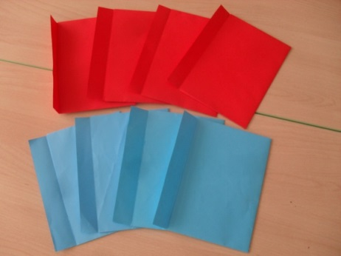- Уважаемые коллеги, предлагаю вам отгадать кроссворд. Каждая подгруппа отгадывает определенное количество слов, а затем записывают ответы в общий кроссворд. Отгадав и вписав все слова по горизонтали, вы узнаете ключевое слово.

- Откройте **синий** конверт с заданием

к кроссворду.

*(отгадывают и вписывают слова*

*на доску)*

**Кроссворд:**

|  |  |  |  |  |  |  |  |
| --- | --- | --- | --- | --- | --- | --- | --- |
| **а** |  |  |  |  |  |  |  |

1. Человек деятельный, оживленный, энергичный.

|  |  |  |  |  |  |  |  |  |  |  |  |  |  |  |
| --- | --- | --- | --- | --- | --- | --- | --- | --- | --- | --- | --- | --- | --- | --- |
| **и** | **з** | **о** | **б** | **р** | **а** | **з** | **и** | **т** | **е** | **л** | **ь** | **н** | **а** | **я** |

|  |  |  |  |  |
| --- | --- | --- | --- | --- |
| **э** |  |  |  |  |

1. Отдельные моменты, стадии какого-нибудь процесса.

|  |  |  |  |  |  |  |  |  |  |
| --- | --- | --- | --- | --- | --- | --- | --- | --- | --- |
| **а** |  |  |  |  |  |  |  |  |  |

1. Способ работы с цветными кусочками различных материалов, которые соединяются с помощью клея.

|  |  |  |  |  |
| --- | --- | --- | --- | --- |
| **ф** |  |  |  |  |

1. Внешнее очертание, наружный вид предмета.

|  |  |  |  |  |  |  |  |  |  |  |
| --- | --- | --- | --- | --- | --- | --- | --- | --- | --- | --- |
| **о** |  |  |  |  |  |  |  |  |  |  |

1. Характерное отличительное свойство кого, чего-либо.

|  |  |  |  |  |  |  |  |  |  |  |  |
| --- | --- | --- | --- | --- | --- | --- | --- | --- | --- | --- | --- |
| **д** |  |  |  |  |  |  |  |  |  |  |  |

1. Занятия, труд.

|  |  |  |  |  |  |  |
| --- | --- | --- | --- | --- | --- | --- |
| **о** |  |  |  |  |  |  |

**8**  Взаимная речевая, деловая или дружеская связь.

|  |  |  |  |  |  |  |  |
| --- | --- | --- | --- | --- | --- | --- | --- |
| **с** |  |  |  |  |  |  |  |

**9**  Основной документ, определяющий образовательный уровень, который должен быть достигнут выпускниками независимо от форм получения образования.

|  |  |  |  |  |  |  |  |  |  |  |  |  |  |  |
| --- | --- | --- | --- | --- | --- | --- | --- | --- | --- | --- | --- | --- | --- | --- |
| **с** |  |  |  |  |  |  |  |  |  |  |  |  |  |  |

**10** Человек решительный, обладающий собственной инициативой, существующий отдельно от других, независимый.

|  |  |  |  |  |  |  |
| --- | --- | --- | --- | --- | --- | --- |
| **у** |  |  |  |  |  |  |

**11**  Обстоятельство, от которого что-нибудь зависит; обстановка, в которой что-либо происходит; требования, предъявляемые одной из договаривающихся сторон.

|  |  |  |  |  |  |  |  |  |
| --- | --- | --- | --- | --- | --- | --- | --- | --- |
| **р** |  |  |  |  |  |  |  |  |

**12**  Вид изобразительной деятельности, при котором на бумаге остаются следы с помощью различных средств.

|  |  |  |  |  |  |  |  |  |
| --- | --- | --- | --- | --- | --- | --- | --- | --- |
| **к** |  |  |  |  |  |  |  |  |

**13** Группа лиц, объединенных общей работой, учебой, общими интересами.

- С заданием мы все вместе справились. Ключевое слово – **взаимодействие.**

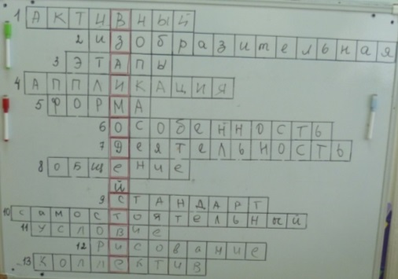

В условиях стандарта особое внимание уделяется проблеме развития активной, инициативной, самостоятельной, творческой и свободной личности, способной к созидательному взаимодействию с социокультурной средой.

Однако коммуникативное развитие детей в настоящее время вызывает серьёзную тревогу. Мы замечаем, что дети стали меньше общаться не только со взрослыми, но и друг с другом. Реальное общение подменяется виртуальным – просмотром мультфильмов и компьютерными играми. Ребёнок, который мало общается со сверстниками, не принимается ими, что часто приводит к снижению самооценки, возрастанию робости в контактах, замкнутости, тревожности, или к чрезмерной агрессивности поведения.

Педагогу необходимо знать особенности взаимодействия детей друг с другом, понимать, как они проявляются, и уметь управлять ими.

Так что же такое взаимодействие? В педагогике и психологии нет единого понятия, их множество. Для нас приемлемо такое: Взаимодействие - это процесс непосредственного или опосредованного воздействия объектов (субъектов) друг на друга, порождающий их взаимную обусловленность и связь. Обычно различают межличностное и межгрупповое взаимодействие.

Опыт взаимодействия дошкольники получают в разных видах деятельности. Выполнение коллективных творческих работ эффективно влияет на развитие умений взаимодействовать друг с другом, но важность этой деятельности порой педагогами недооценивается.

Вместе с тем, изобразительная деятельность является эффективным средством развития навыков взаимодействия, если создать необходимые условия, развивать навыки взаимодействия поэтапно: от работы рядом друг с другом и общения с воспитателем до совместного планирования и достижения результатов деятельности, а также использовать разные формы организации коллективной изобразительной деятельности, о которых мы сегодня поговорим более подробно.

- На столах найдите **красный** конверт с тем заданием, которое необходимо вам выполнить. Для выполнения этого задания можете использовать любой изобразительный материал, который вы видите на столах.

**Задания:**

1. Договориться о рисунке, узоре на окне, ставнях. Сообща решить, как раскрасите дом. Нарисовать узор, раскрасить дом симметрично. Соединить части в целую картину.
2. Договориться о том, кто какое животное будет рисовать в окошке теремка (сказка «Теремок»). Договориться о цвете бревен теремка. Все нарисовать и раскрасить. Части соединить в целую композицию.
3. Каждый на своем листе изображает дерево, листья желтого, красного, оранжевого цвета, грибы, цветы, птиц в небе.
4. На маленьком прямоугольнике нарисовать и раскрасить кораблик. Приклеить маленькие прямоугольники с корабликами на большой лист (фон).

- А теперь предлагаю продемонстрировать свои работы.

1. *Первая форма организации.* Дети изображают или лепят одинаковые предметы. При соединении всех работ вместе в конце занятия получаются коллективные картины или композиции. **В данном случае:** каждый нарисовал осеннее дерево, а при соединении всех работ получился осенний лес. Эту форму организации можно использовать в младшей группе и по желанию в старшем дошкольном возрасте, или на начальных этапах обучения коллективным работам. При этой форме организации коллективной изобразительной деятельности дети выполняют каждый свою работу рядом друг с другом, договариваться у них нет необходимости.

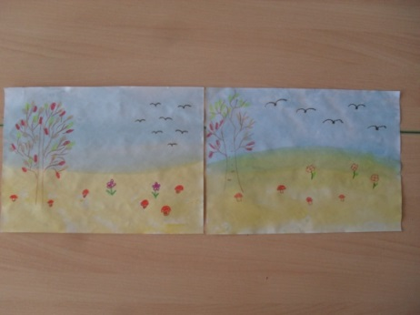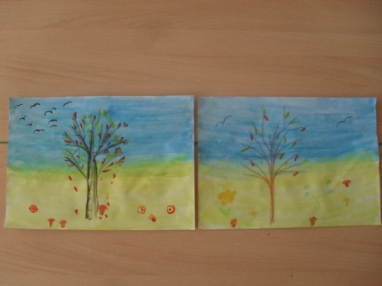

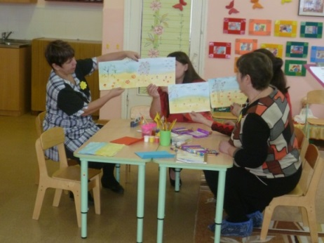

1. *Следующая форма организации.* Дети выполняют изображение на небольшом листе такого же цвета, что и общий лист. После выполнения задания они наклеивают свой лист на общий, единый фон объединяет все работы. **В данном случае:** каждый нарисовал кораблик, а при наклеивании на общий фон получилась композиция «Корабли в море». Эту форму организации лучше использовать в младшем и среднем дошкольном возрасте. При этой форме организации дети могут договориться о том, где будут располагаться корабли.

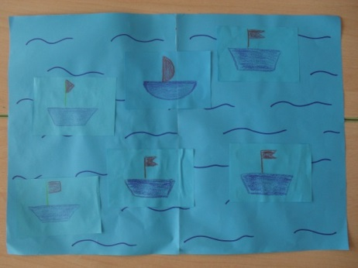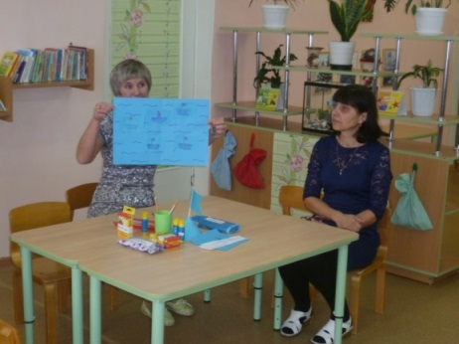

1. *Еще одна форма организации коллективной изобразительной деятельности.*  Лист делится на четное количество частей. Каждый ребенок выбирает часть композиции и рисует один из эпизодов стихотворения, сказки или рассказа по желанию. **В данном случае:** теремок разделен на несколько частей, в окнах необходимо нарисовать животных, раскрасить теремок в едином стиле, после завершения работы части соединить снова в общую картину. Такую форму организации рекомендуется использовать в старшем дошкольном возрасте, потому что при этой организации деятельности детям необходимо договориться, кто и какое животное будет рисовать, в каком цвете и стиле раскрасят теремок.

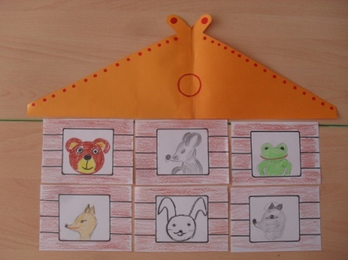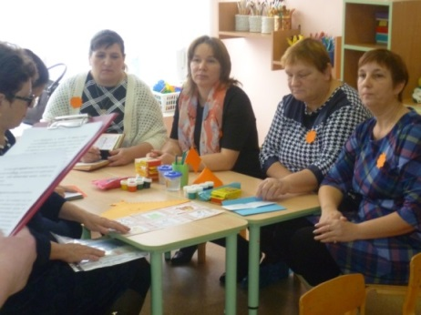

1. Еще одна интересная форма организации, которая используется с детьми старшего возраста. Им доступно *оформление витражей* – лист бумаги в форме окна делится пополам. Двое детей расписывают одинаковые части листа симметричным узором, договариваясь об элементах, их расположении, цвете. Выполнив часть композиции на своей половине листа, они могут поменяться местами и закончить рисунок на другой половине. **В данном случае:** дом с окном разделили на две части и раскрасили симметрично. Такую форму организации лучше использовать в подготовительной группе, т.к. детям необходимо спланировать, договориться и идти вместе к достижению результатов.

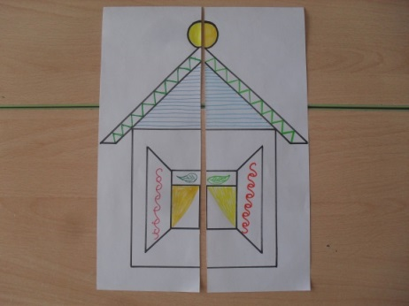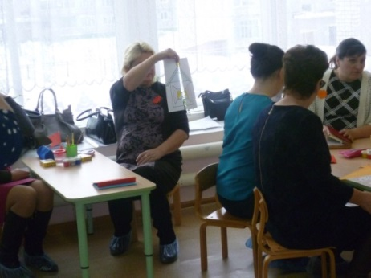

- Коллективная изобразительная деятельность вызывает чувство удовлетворения у каждого ее участника, у ребенка возникает ощущение полезности и личного вклада в общее дело, что придает ему уверенность в своих силах. Ребенок чувствует себя комфортно там, где установились хорошие, дружеские отношения.

- Сейчас мы с вами познакомимся еще с одной формой организации коллективной изобразительной деятельности – *это выполнение задания на длинной полосе бумаги (фризовое расположение на листе).* В этом случае дети встают перед столами, на которых расположены длинные листы (можно обои). Каждый определяет свое место на листе. Затем все дети выполняют одинаковое задание или разное по согласованию, а потом дополняют рисунок (аппликацию) соответствующими деталями по содержанию.

- Мы с вами попробуем создать коллективную работу, организуя непосредственно-образовательную деятельность в соответствии со структурой деятельностного подхода. Тема изобразительной деятельности «Волшебная страна красок».

- Прошу выйти 8 человек и помочь мне. Спасибо.

- Уважаемые коллеги, у моих друзей-красок в их волшебной стране случилась беда. Летом прилетел туда ветерок-озорник. Ему очень нравилось быстро летать, дуть в разные стороны. Он так увлекся своей игрой, что устроил полный беспорядок. Испугался того, что наделал и улетел. Краски, увидев, что натворил ветерок, расстроились. Что же наделал ветер? (ответы)

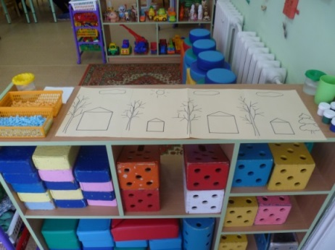

- Действительно, в волшебной стране все разрушено. Что же можно сделать, чтобы успокоить краски? (ответы)

- Для того, чтобы навести порядок в волшебной стране красок, вам нужно договориться, кто будет ремонтировать дома, кто деревья, а кто солнце, облака. Какой изобразительный материал вы будете использовать для ремонта. Давайте приступим к ремонту.

- В целях экономии времени мы сегодня не решаем воспитательную задачу, которая ставится перед детьми в виде проблемной ситуации, которая показывает детям, что из-за небольшой шалости может произойти беда.

- Как уже было сказано ранее, непосредственно-образовательная деятельность организована в соответствии со структурой деятельностного подхода. В самом начале вы могли услышать мотивацию (в стране красок беда, краски огорчились, их нужно успокоить).

- Затем прозвучала постановка цели (нужно краски успокоить, поможем им).

- Далее началось планирование деятельности (договариваются, какой материал нужен для ремонта, с чего начнут, распределяют работу).

- Затем идет выполнение деятельности в соответствии с планом.

- Деятельность можно организовать, используя разные формы. На данном занятии использовалась изобразительная деятельность на длинной полосе.

- Такая форма организации доступна детям любого возраста.

В младшем возрасте дети встают к полосе бумаги так, чтобы не мешать друг другу, все выполняют одинаковую работу на своем участке листа, а в целом получается общая композиция.

В среднем возрасте выполняют работу таким же образом, но используют другие приемы и изобразительные материалы, сложнее, чем в младшем возрасте.

В старших и подготовительных группах можно выполнять эту работу парами или подгруппой. Но для этого детям необходимо заранее договориться о расположении предметов, об изобразительных материалах, о цветовой гамме и многом другом. Темп выполнения работы каждым ребенком или подгруппой может быть разным. Поэтому необходимо быть готовым к предложению детям дополнительных заданий и материалов.

- В завершении работы будет подводиться итог, оценка своей деятельности.

*(после завершения работы)*

- Что вам удалось сделать вместе, в командах? Каким образом вы помогли краскам? Как вы думаете, почему вы смогли так быстро навести порядок в стране красок?

- Вы все молодцы, вместе, сообща помогли краскам навести порядок в их стране. Спасибо за помощь.

- Давайте ваши работы повесим на доску. Спасибо.

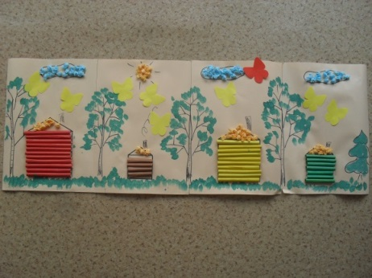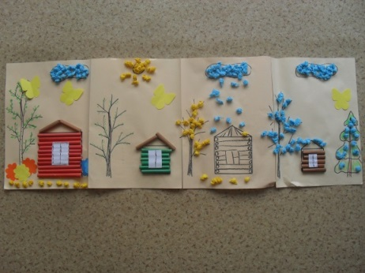

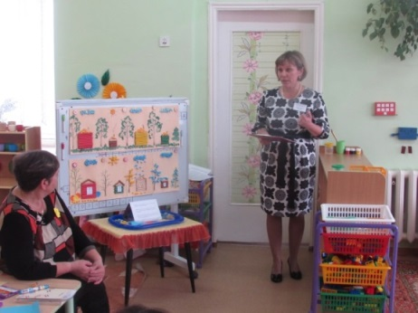

- В процессе коллективной изобразительной деятельности идет развитие навыков взаимодействия детей между собой, что позволяет педагогу достигать целевых ориентиров, указанных в ФГОС дошкольного образования на этапе завершения дошкольного детства.

- Прошу теперь всех вас внести вклад в коллективную работу и дополнить наши картины бабочками, но бабочки не простые, а со значением.

**Красные** – вам было интересно, для вас это новая идея, но считаете, что она вам не подходит.

**Желтые** – получили удовлетворение от представленного опыта, и появилось желание апробировать эти формы организации.

**Синие** – опыт не вызвал интереса, т.к. я систематически и целенаправленно применяю эти формы организации в своей педагогической деятельности.

- В завершении нашей встречи давайте поиграем. Для этого встанем в круг. У меня в руках чудесное солнышко. Оно излучает свет, тепло, радость, счастье сегодняшнего дня. Мы будем передавать друг другу это солнце, и делиться впечатлениями о сегодняшнем мероприятии, можете поблагодарить друг друга за работу и высказать свои пожелания.

- Спасибо за внимание и за участие в мастер-классе.